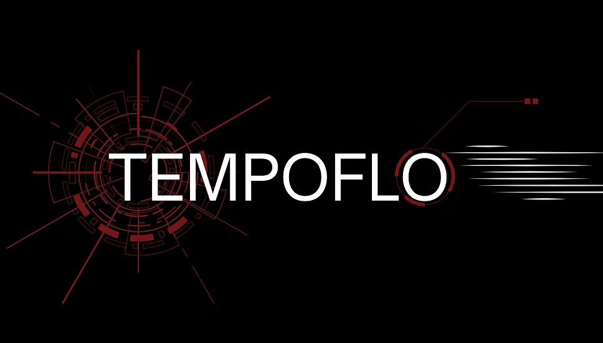

**DEVIS TECHNIQUE**

Mise à jour : 11 février 2025

**1.INFORMATIONS GÉNÉRALES**

Spectacle : Tout public

Théâtre à l’italienne

Jauge : 3000

Sur la route : 2 à 6 artistes

**2. DURÉE**

Durée : 1h

Montage : 6h

Démontage : 1h

**3. SCÈNE**

Dimensions minimales de l’espace de jeu

Hauteur : 20 pieds

Largeur : 15 pieds

Profondeur : 15 pieds

Plancher : Bois (Sans revêtement, pas de marley, ni tapis). Dans le cas où le plancher a un revêtement, nous fournissons nos propres mini planches bois (à discuter).

Arrière Scène et coulisses

* L'arrière-scène doit être libre de tout fil et équipement afin de permettre une circulation fluide des artistes. Tout fil présent doit être sécurisé avec du ruban adhésif au sol.
* Les coulisses doivent être dégagées pour permettre le rangement du matériel de cirque entre les numéros.

# **4. TECHNIQUE**

**Son**

À fournir par le diffuseur

* 1 technicien de son local
* 2 moniteurs sur scène pour les artistes sur scène
* 7 micros clip sans fil SM57 (Instruments : 2 Bombos, 1 cajon, 1 darbouka, 1 timbao, 2 boîte à rythmes) ou 2 micros clip sans fil et 1 sur pied
* 1 micro de sol (boundary layer microphones) ou micro sur pied pointant vers le sol (Instruments : boleadoras, bâtons, claquettes-gigue)
* 1 micro sur pieds SM58 (pour parler) ou overhead (cuillères

Liste d’instruments

À fournir par Tempoflo

* 2 Bombos
* 1 cajon
* 1 darbouka
* 2 boîtes à rythme
* 1 timbao
* 1 artiste aux claquettes et boleadoras
* Bâtons au sol (1 paire par artiste)
* Percussion corporelle : Cuillères

**Éclairage**

1x console

2 x Leko

5**. HORAIRE DE PRODUCTION TYPE**

Déchargement la veille ou le matin entre 9h et 10h

| Description | Temps requis |
| --- | --- |
| 9h | Arrivée du producteur principal et directeur technique |
| 10h | Arrivée des artistes |
| 10h à 12h | Mise en place du son et de l’éclairage |
| 12h | Lunch |
| 13h à 14h30 | Test de son et réchauffement des artistes |
| 15h à 17h | Répétitions sur scène |
| 17h à 18h | Pause |
| 18h | Appel des artistes (2h avant le spectacle) |
| 19h30 | Ouverture des portes |
| 20h | Spectacle |
| 21h à 22h | Démontage |

**6.LOGES**

À fournir par le diffuseur

| Loges | * Le diffuseur s'engage à fournir un lieu adéquat et sécuritaire pour la préparation des artistes afin qu’ils puissent laisser les effets personnels de l'équipe pendant la représentation. |
| --- | --- |
| Contenu de la loge | * 1 porte * 1 miroir * 2 chaises à 6 chaises selon le nombre d’artistes * 1 table accessible pour l’ensemble des artistes * Accès à une toilette et un point d'eau |
| Restauration | * 2 à 6 bouteilles d’eau recyclables ou distributeur d’eau * 2 à 6 jus * Fruits ou légumes * 2 à 6 repas de type sandwich ou salade (dont 1 végane et sans gluten) |
| Stationnement et déchargement | Spectacle local  Stationnement gratuit pour 2 véhicules personnels  En tournée  Stationnement gratuit pour (nombre de véhicules personnels à confirmer selon le nombre d’artistes) |
| Transport | Spectacle où les artistes arrivent à partir d’un aéroport  Le transport doit être fourni si hors pays entre l’aéroport et l’hôtel et entre l’hôtel et la salle de spectacle et entre tous les lieux de performances et d’atelier pour 3 à 6 artistes (nombre à confirmer) |
| Hôtel | Idéalement avec un sauna et un gym  2 artistes  1 suite avec 2 chambres fermées ou 2 chambres séparées  3 à 6 artistes  2 chambres séparées pour les directeurs artistiques  Chambres doubles pour les autres artistes |

Écoresponsabilité : Tempoflo fait partie des Artistes Citoyen en Tournée qui a pour mission a pour mission de promouvoir les pratiques écoresponsables dans le milieu des spectacles. Pour plus d’informations : https://act-tour.org/

Coordination technique

Sarah Louis-Jean, 514-224-3920

info@sarahlouisjean.com

ANNEXE.1

Instruments

| Bombo | Tambour argentin  (2 micros sans fil) |  |
| --- | --- | --- |
| Boleadoras | Deux balles attachées à une corde qui créent des rythmes en tapant au sol  (1 ou 2 micros de sol (boundary layer microphones) ou micro sur pied pointant vers le sol) |  |
| Boîte à rythme | Long cajon joué avec les coudes et plusieurs artistes |  |

ANNEXE 2.

MATÉRIEL DE CIRQUE

| Weggsphere | -6 pieds hauteur  -3 pieds diamètre |  |
| --- | --- | --- |